органов местного самоуправления
Садовского сельсовета

№ 4/2 от 16.04.2021г

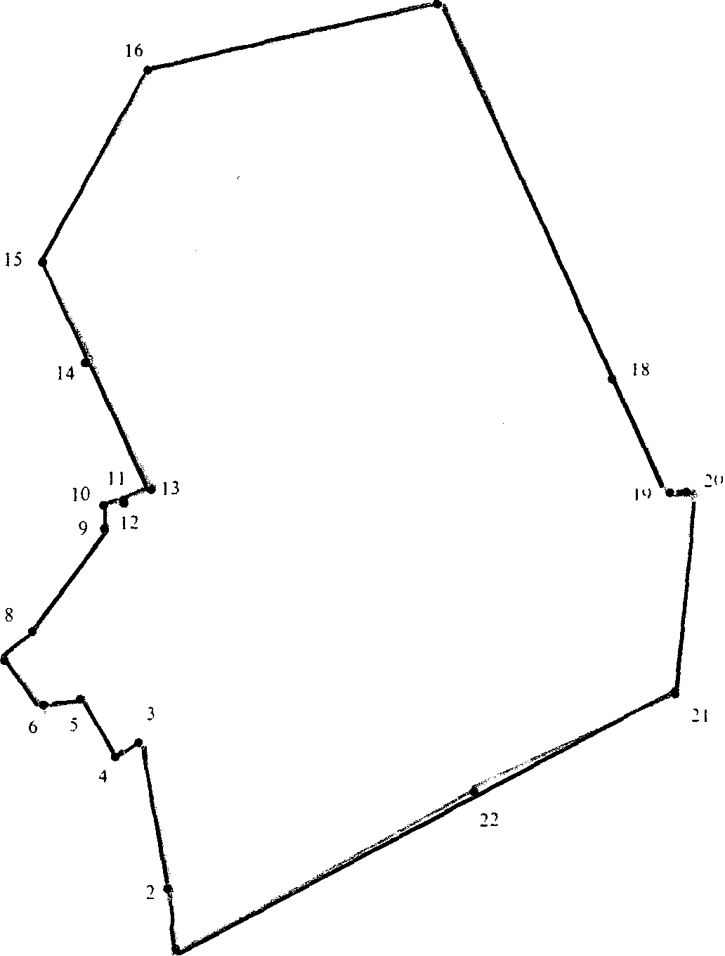

СОДЕРЖАНИЕ:

- Постановление № 26 от 12.04.2021г «Об обеспечении мер пожарной безопасности в весенне-летний период 2021года на территории Садовского сельсовета Краснозерского района Новосибирской области».
- Постановление № 30 от 15.04.2021г «О внесении изменений на отдельные положения постановления администрации Садовского сельсовета Краснозерского района Новосибирской области от 05.07.2016 № 60 «Об утверждении общих правил определения нормативных затрат на обеспечение функций администрации Садовского сельсовета Краснозерского района Новосибирской области».
- Постановление № 31 от 15.04.2021г «О внесении изменений в постановление администрации Садовского сельсовета Краснозерского района Новосибирской области от 14.06.2016 № 50а «Об утверждении Положения о порядке увольнения (освобождения от должности) муниципальных служащих администрации Садовского сельсовета Краснозерского района Новосибирской области в связи с утратой доверия».
- Постановление № 33 от 15.04.2021г «Об утверждении Плана мероприятий по обследованию жилых помещений инвалидов и общего имущества в многоквартирных домах, в которых проживают инвалиды, а также частного жилого фонда, в целях их приспособления с учетом потребностей инвалидов и обеспечения условий их доступности для инвалидов на 2021 год».

АДМИНИСТРАЦИЯ
САДОВСКОГО СЕЛЬСОВЕТА
КРАСНОЗЕРСКОГО РАЙОНА
НОВОСИБИРСКОЙ ОБЛАСТИ

ПОСТАНОВЛЕНИЕ

от 12.04.2021 п. Садовый № 26

Об обеспечении мер пожарной безопасности
в весенне-летний период 2021года на территории
Садовского сельсовета Краснозерского района
Новосибирской области

В целях своевременной подготовки к пожароопасному сезону, недопущения возникновения пожаров и организации оперативного их тушения, в соответствии с Федеральным законом от 06.10.2003г № 131- ФЗ «Об общих принципах организации местного самоуправления в Российской Федерации», администрация Садовского сельсовета Краснозерского района Новосибирской области
ПОСТАНОВЛЯЕТ:
- Утвердить план предупредительных противопожарных мероприятий (Приложение №1).
- Рекомендовать руководителям учреждений и организаций, жителям Садовского сельсовета организовать очистку территорий подведомственных организаций и учреждений от горючих отходов и мусора.
- Опубликовать данное постановления в периодическом печатном издании «Бюллетень органов местного самоуправления Садовского сельсовета» и на официальном сайте администрации Садовского сельсовета в сети Интернет admsadov.nso.ru
- Постановление вступает в силу со дня официального опубликования.
- Контроль, за выполнением данного постановления оставляю за собой.

Глава Садовского сельсовета
Краснозерского района
Новосибирской области Н.Н. Пуртов

А.Н. Тюлеева
73-134

Приложение №1
к постановлению администрации
Садовского сельсовета
Краснозерского района
Новосибирской области
от 12.04.2021 №26

ПЛАН МЕРОПРИЯТИЙ
по пожарной безопасности на весенне-летний пожароопасный период 2021 года на территории Садовского сельсовета Краснозерского района Новосибирской области

1. Провести заседания комиссии по вопросам пожарной безопасности, разработать план мероприятий по обеспечению пожарной безопасности на территории Садовского сельсовета на весенне-летний пожароопасный период.
2. Для обеспечения пожарной безопасности населенных пунктов и иных объектов, при отсутствии других способов очистки земельных участков от сухой травянистой растительности, провести мероприятия по проведению контролируемых выжиганий в соответствии с требованиями правил противопожарного режима в РФ, с соответствующим уведомлением Государственной противопожарной службы.
3.Разработать перечень мероприятий, с учетом местных особенностей, подлежащих незамедлительной реализации на случай введения на территории Садовского сельсовета особого противопожарного режима.

4. Провести проверку состояния противопожарного водоснабжения находящегося на территории Садовского сельсовета:
- пожарных гидрантов на водоотдачу;
- пожарных водоемов на наличие воды, в случае необходимости пополнить запас;
- водонапорных башен на наличие заборных устройств;
- подъездных путей и указателей направления движения к ним;
5. Организовать противопожарную пропаганду среди жителей населенных пунктов Садовского сельсовета:
-оборудовать в каждом населенном пункте стенды для размещения агитационных материалов по пожарной безопасности.
- разместить агитационные материалы на официальном сайте администрации Садовского сельсовета в сети Интернет.

- провести в апреле сходы (собрания) граждан, по вопросам пожарной безопасности в населенных пунктах. Срок 30 апреля 2021г.

6.​ Организовать уборку территорий от мусора в населенных пунктов Садовского сельсовета.
7. Рекомендовать ИП ГКФХ - Апсибаеву М.А., ИП ГКФХ Ильиных А.А. произвести очистку территории животноводческих ферм от остатков кормов и навоза.

8. По итогам проверки противопожарного водоснабжения, принять меры по созданию условий для забора воды в любое время года в соответствие с требованием Федерального Закона «О пожарной безопасности».
9. Обеспечить строгий контроль, в соответствии с требованиями правил пожарной безопасности, за проведением огневых работ. Постоянно.

10. Рекомендовать руководителям образовательных учреждений:
10.1. Провести инструктажи преподавательского состава по мерам пожарной безопасности и действия в случае пожара.
10.2. В целях предупреждения пожаров от детской шалости с огнем, организовать в школах и дошкольных учреждениях занятия с детьми по противопожарной безопасности. Срок 9 июня 2021 г.

11. Жителям поселения:
11.1. Провести очистку территорий усадеб от сгораемого мусора.
11.2. Иметь постоянно на территории емкости с водой или огнетушители. Постоянно.
11.3. Обеспечить возможность беспрепятственного проезда пожарной техники к жилым и иным зданиям.

12. При обнаружении пожаров немедленно уведомлять о них пожарную охрану по стационарному телефону 01 или 42-273, по сотовой связи 112 и в обязательном порядке место пожара, а также свою фамилию.

13. До прибытия пожарных подразделений принимать посильные меры по спасению людей, имущества и тушению пожара.

14. К нарушителям, не обеспечивающим своевременную уборку территории, допускающим сжигание мусора, разведение костров и пал травы, применять меры административного воздействия в соответствии с действующим законодательством.

АДМИНИСТРАЦИЯ
САДОВСКОГО СЕЛЬСОВЕТА
КРАСНОЗЕРСКОГО РАЙОНА
НОВОСИБИРСКОЙ ОБЛАСТИ

ПОСТАНОВЛЕНИЕ

от 15.04.2021 п. Садовый № 30

О внесении изменений на отдельные положения постановления администрации Садовского сельсовета Краснозерского района Новосибирской области от 05.07.2016 № 60 «Об утверждении общих правил определения нормативных затрат на обеспечение функций администрации Садовского сельсовета Краснозерского района Новосибирской области»

На основании протеста прокуратуры Краснозерского района Новосибирской области от 19.03.2021 № 2-16-2021, администрация Садовского сельсовета Краснозерского района Новосибирской области
ПОСТАНОВЛЯЕТ:
- Внести изменения на отдельные положения постановления администрации Садовского сельсовета Краснозерского района Новосибирской области от 05.07.2016 № 60 «Об утверждении общих правил определения нормативных затрат на обеспечение функций администрации Садовского сельсовета Краснозерского района Новосибирской области» следующие изменения:
  - В приложении № 2 в формулах слова «цены единицы» заменить на слова «норматив цены».
- Опубликовать настоящее постановление в периодическом печатном издании «Бюллетень органов местного самоуправления Садовского сельсовета» и на официальном сайте администрации Садовского сельсовета в сети Интернет.
- Контроль за исполнением постановления оставляю за собой.

Глава Садовского сельсовета
Краснозерского района
Новосибирской области Н.Н. Пуртов

А.Н. Тюлеева
73-134

АДМИНИСТРАЦИЯ
САДОВСКОГО СЕЛЬСОВЕТА
КРАСНОЗЕРСКОГО РАЙОНА
НОВОСИБИРСКОЙ ОБЛАСТИ

ПОСТАНОВЛЕНИЕ

от 15.04.2021 п. Садовый № 31

О внесении изменений в постановление администрации Садовского сельсовета Краснозерского района Новосибирской области от 14.06.2016 № 50а «Об утверждении Положения о порядке увольнения (освобождения от должности) муниципальных служащих администрации Садовского сельсовета Краснозерского района Новосибирской области в связи с утратой доверия»

На основании протеста прокуратуры Краснозерского района Новосибирской области от 23.03.2021 № 2/17-2021, администрация Садовского сельсовета Краснозерского района Новосибирской области
ПОСТАНОВЛЯЕТ:
- Внести изменения в постановление администрации Садовского сельсовета Краснозерского района Новосибирской области от 14.06.2016 № 50а «Об утверждении Положения о порядке увольнения (освобождения от должности) муниципальных служащих администрации Садовского сельсовета Краснозерского района Новосибирской области в связи с утратой доверия» следующие изменения:
1.1 Пункт 7 - отменить.
- Опубликовать настоящее постановление в периодическом печатном издании «Бюллетень органов местного самоуправления Садовского сельсовета» и на официальном сайте администрации Садовского сельсовета в сети Интернет.
- Контроль за исполнением постановления оставляю за собой.

Глава Садовского сельсовета
Краснозерского района
Новосибирской области Н.Н. Пуртов

А.Н. Тюлеева
73-134

АДМИНИСТРАЦИЯ

САДОВСКОГО СЕЛЬСОВЕТА

КРАСНОЗЕРСКОГО РАЙОНА

НОВОСИБИРСКОЙ ОБЛАСТИ

ПОСТАНОВЛЕНИЕ

от 15.04. 2021 п. Садовый № 33

Об утверждении Плана мероприятий по обследованию жилых помещений инвалидов и общего имущества в многоквартирных домах, в которых проживают инвалиды, а также частного жилого фонда, в целях их приспособления с учетом потребностей инвалидов и обеспечения условий
их доступности для инвалидов на 2021 год

В целях реализации постановления Правительства Российской Федерации от 09.07.2016 № 649 «О мерах по приспособлению жилых помещений и общего имущества в многоквартирном доме с учетом потребностей инвалидов», администрация Садовского сельсовета Краснозерского района Новосибирской области
ПОСТАНОВЛЯЕТ:
1.Утвердить План мероприятий по обследованию жилых помещений инвалидов и общего имущества в многоквартирных домах, в которых проживают инвалиды, а также частного жилого фонда, в целях их приспособления с учетом потребностей инвалидов и обеспечения условий их доступности для инвалидов на 2021 год согласно Приложению.
2. Опубликовать настоящее постановление в периодическом печатном издании «Бюллетень органов местного самоуправления Садовского сельсовета» и разместить на официальном сайте администрации Садовского сельсовета Краснозерского района Новосибирской области в сети «Интернет».
3. Контроль за исполнением настоящего постановления оставляю за собой.

Глава Садовского сельсовета
Краснозерского района
Новосибирской области Н.Н. Пуртов

Л.М. Петрова
73-134

УТВЕРЖДЕНО
постановлением администрации
Садовского сельсовета
Краснозерского района
Новосибирской области
От 25.02. 2021 № 8
План
мероприятий по обследованию жилых помещений инвалидов и общего имущества в многоквартирных домах, в которых проживают инвалиды, в целях их приспособления с учетом потребностей инвалидов и обеспечения условий их доступности для инвалидов
на 2021 год
№ п/п | Мероприятие | Срок исполнения мероприятия | Ответственный
1 | Рассмотрение документов о характеристиках жилого помещения инвалида, общего имущества в многоквартирном доме, в котором проживает инвалид (технический паспорт (технический план), кадастровый паспорт и иные документы | В течении 30 рабочих дней со дня регистрации заявления о проведении обследования с полным пакетом документов | Муниципальная комиссия
2 | Рассмотрение документов о признании гражданина инвалидом, в том числе выписки из акта медико-социальной экспертизы гражданина, признанного инвалидом | В течении 30 рабочих дней со дня регистрации заявления о проведении обследования с полным пакетом документов | Муниципальная комиссия
3 | Проведение обследования жилого помещения инвалида и общего имущества в многоквартирном доме, в котором проживает инвалид | В течении 40 рабочих дней со дня регистрации заявления о проведении обследования с полным пакетом документов | Муниципальная комиссия
4 | Оценка необходимости и возможности приспособления жилого помещения инвалида и общего имущества в многоквартирном доме, в котором проживает инвалид, с учетом потребностей инвалида и обеспечения условий их доступности для инвалида | В течение 20 дней со дня рассмотрения муниципальной комиссией документов о характеристиках жилого помещения инвалида и о признании гражданина инвалидом | Муниципальная комиссия
5 | Оформление акта обследования жилого помещения инвалида и общего имущества в многоквартирном доме, в котором проживает инвалид, в целях их приспособления с учетом потребностей инвалида и обеспечения условий их доступности для инвалида | В течение 5 рабочих дней со дня проведения обследования | Муниципальная комиссия
6 | Подготовка заключения о возможности/отсутствии возможности приспособления жилого помещения инвалида и общего имущества в многоквартирном доме, в котором проживает инвалид, с учетом потребностей инвалида и обеспечения условий их доступности для инвалида | В течение 5 рабочих дней со дня получения решения об экономической целесообразности (нецелесообразности) реконструкции или капитального ремонта многоквартирного дома (части дома), в котором проживает инвалид (В течение 5 рабочих дней со дня оформления акта обследования если проверка экономической целесообразности реконструкции или капитального ремонта многоквартирного дома (части дома) не требуется) | Муниципальная комиссия
7 | Направление заключения о возможности приспособления жилого помещения инвалида и общего имущества в многоквартирном доме, в котором проживает инвалид, с учетом потребностей инвалида и обеспечения условий их доступности для инвалида, Главе Садовского сельсовета Краснозерского района Новосибирской области для принятия решения о включении мероприятий в соответствующую муниципальную программу | В течение 5 рабочих дней со дня вынесения решения о возможности приспособления жилого помещения инвалида и общего имущества в многоквартирном доме, в котором проживает инвалид, с учетом потребностей инвалида и обеспечения условий их доступности для инвалида | Муниципальная комиссия

Соучредители:
администрация Садовского сельсовета

Совет депутатов Садовского сельсовета
Адрес редакционного Совета: 632922 НСО Краснозерский район,

п. Садовый, ул. Почтовая ,10

тел.8-383-57-73-134
Председатель редакционного
Совета: Н.Н. Пуртов, тел.73-202

Тираж 30 экз.

